دراسة ميدانية حول التبشير الشيعي
بمعرض القاهرة الدولي للكتاب
الحمد لله رب العالمين ، والصلاة والسلام على سيد المرسلين ، وعلى آله وصحبه الطيبين الطاهرين وعلى كل من اهتدى بهديه واستن بسنته إلى يوم الدين ،
وبعد ،،،
يعد معرض القاهرة الدولي للكتاب هو من أبرز الأحداث الذي تشهده مصر في مطلع كل عام حيث يلتقي فيه عدداً غفيراً من المثقفين والمفكرين من جميع أنحاء العالم ،
ولكن سرعان ما يفسد علينا أهل الأهواء والمصالح هذا المعرض فيحولوه لمرتع تبشيري يروجون من خلاله دياناتهم وأفكارهم الهدّامة ، ويستخدمون شتى الأساليب المشروعة وغير المشروعة .
وسنتناول بحول الله وتوفيقه في هذه الدراسة المبسطة : التبشير الشيعي الإثنى عشري في معرض القاهرة الدولي للكتاب دون إطناب ولا إيجاز وذلك كالآتي :
أولاً : الفارق بين الدعوة والتبشير .
ثانياً : أبرز دور النشر الراعية لعملية التبشير الشيعي .
ثالثاً : أبرز الشخصيات التي تعمل في مجال التبشير داخل المعرض .
رابعاً : أبرز المنشورات والكتب التي تستخدم في عملية التبشير .
خامساً : التبشير الشيعي قضية أمن قومي .
وسنتناول بعون الله وتوفيقه شرح كل عنصر من هذه العناصر بالتفصيل والتوضيح كما يلي :-
أولاً : الفارق بين الدعوة والتبشير :-
قد يتساءل البعض ما الذي يغضبكم من ممارسة عملية التبشير بمعرض الكتاب وأنتم لديكم مئات دور النشر والكتب الإسلامية وتدعون إلى دينكم في شتى الميادين وفي الفضائيات ولديكم كليات متخصصة في تخريج دفعات متخصصة فقط في الدعوة فهل هو حرام علينا حلال عليكم ؟؟ ،
أقول وبالله التوفيق أن الظاهر من هذا الإشكال أنه منطقي ولكنهم ألبسوا الحق بالباطل ، حيث أن الدعوة الإسلامية في فحواها ما هي إلا تبليغ الرسالة والنبي صلى الله عليه وسلم هو إمام الدعاة فنشهد أنه بلغ الرسالة وأد الأمانة ونصح الأمة ،
فقد قال الله تعالى في كتابه العزيز {فَإنْ حَآجُّوكَ فَقُلْ أَسْلَمْتُ وَجْهِيَ لِلّهِ وَمَنِ اتَّبَعَنِ وَقُل لِّلَّذِينَ أُوْتُواْ الْكِتَابَ وَالأُمِّيِّينَ أَأَسْلَمْتُمْ فَإِنْ أَسْلَمُواْ فَقَدِ اهْتَدَواْ وَّإِن تَوَلَّوْاْ فَإِنَّمَا عَلَيْكَ الْبَلاَغُ وَاللّهُ بَصِيرٌ بِالْعِبَادِ }آل عمران20
وقال تعالى {وَأَطِيعُواْ اللّهَ وَأَطِيعُواْ الرَّسُولَ وَاحْذَرُواْ فَإِن تَوَلَّيْتُمْ فَاعْلَمُواْ أَنَّمَا عَلَى رَسُولِنَا الْبَلاَغُ الْمُبِينُ }المائدة92
= فكذلك الدعاة ما أتوا إلا ليبلغوا عن الله ورسوله صلى الله عليه وسلم فيدعوا لوحدانية الله والإيمان بجميع رُسل الله والإيمان بجميع الكتب السماوية ،
= أما التبشير ما هو إلا ازدراء للآخر والتنقص من الآخر باستخدام أساليب غير مشروعة من إغراءات مالية والوقوع في الرذيلة من أجل تحقيق أهداف وأطماع معينة سياسية في المقام الأول أكثر ما هي دينية .
فنحن نتمنى أن يدعوا كل منّا إلى دينه ومذهبه دون أن يطعن أحد في الآخر ودون السعي للوصول إلى تحقيق أهداف معينة ، وفي ظني الشخصي أن كل من لم يدعوا لمذهبه ولفكره فهو غير مؤمن به حق الإيمان .
فنتمنى أن يأتي اليوم الذي يتكلم فيه المراجع الشيعية في فضائياتهم ومواقعهم وفي الحسينيات عن كيف نشأ التشيع ؟؟ ومن الذي أنشأه ؟؟ وكنت أتنمى أن يفتحوا كتب تراثهم ويدرسونها ويبدؤوا في تحقيق رواياتهم وأحاديثهم والفصل بين الصحيح والسقيم منها ...
ولكنهم انشغلوا بتبشيرنا والسعي لزيادة عددهم في العالم ، والسعي لتحويل الدول من دولة سنية إلى دولة شيعية ، واختراق الصحف والمجلات والجماعات ، وإثارة الشبهات والافتراءات ، وسب وتكفير أصحاب رسول الله صلى الله عليه وسلم ، والطعن بأمهات المؤمنين رضي الله عنهن ، والطعن في كتاب الله عز وجل ، وإسقاط السنة النبوية المطهرة ، فهل يستطيع أحد أن يسمي هذه الممارسات دعوة ؟؟؟ بالطبع لا ، ولكن هذا ما يسمى بالتبشير .

ثانياً : أبرز دور النشر الراعية لعملية التبشير :-
من خلال تجولي في معرض القاهرة الدولي للكتاب في هذا العام 2010م لاحظت أن هناك أكثر من دار نشر ترعى عملية التبشير الشيعي الإثنى عشري تحديداً والذي تنفق عليه بسخاء ( دولة إيران ) ذات الأطماع السياسية المعروفة في المنطقة العربية ومحاولة منها لإعادة الإمبراطورية الفارسية .
وأبرز دور النشر هذه :-
1- مؤسسة الأعلمي للمطبوعات .
2- مؤسسة العروة الوثقى .
3- مكتبة المفيد .
4- مؤسسة الفكر الإسلامي الهولندي .
5- مؤسسة الثقلين الثقافية .
//////////////////////////////////////////////////////////////////
أولاً مؤسسة الأعلمي للمطبوعات :
ومقرها الرئيسي : بيروت - شارع المطار - قرب كلية الهندسة - مفرق سنتر زعرور
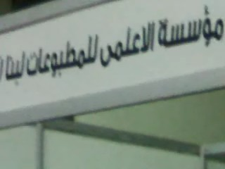
شاركت هذا العام في معرض الكتاب بالصالة 7 ضمن الناشرين العرب ( لبنان ) يتولى شؤنها داخل المعرض شخص يُدعى ( موسى ) .
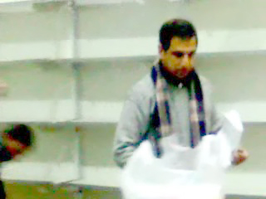
تنشر المؤسسة كم هائل من أمهات الكتب الشيعية وتهتم بكتب التراث ، كفروع وأصول الكافي ومن لا يحضره الفقيه وتهذيب الأحكام والإستبصار ، ونهج البلاغة والصحيفة السجادية وغيرهم من الكتب القديمة .
كما تهتم المؤسسة بنشر كتيبات خاصة بالأطفال كسلسة قصص الأئمة الإثنى عشر .


ودائما يقوم المدعوا ( موسى ) بإقامة الصلاة أمام الزائرين على الطريقة الشيعية ويضع ورقة ليسجد عليها بدلاً من التربة الحسينية ، وينظر إليه زوار المعرض باستغراب شديد .
* يتجمع فيها الشيعة المصريين ويشترون أكثر من نسخة من كل كتاب ليقوموا بتوزيعها حتى سمعت وأنا أتجول في المكتبة رجلان يتعرفا على بعضهما البعض فقال أحدهما للآخر أنت من أي مجموعة ؟ فقال له أنا من مجموعة دكرنس بالمنصورة ثم سأله وأنت بأي مجموعة ؟؟ فقال له أنا من مجموعة الفيوم !!
فعلمت حقاً أن هناك تنظيماً شيعياً سرياً في مصر أخطر من أي تنظيم سري مسلح ، ثم أخذوا يتداولون الكتب ويشترون عددا كبيراً منها ثم سأل أحدهما ( موسى ) أين الدعم ؟؟ فقال له الدعم في صالة 4 ب عند مرتضى وليس عندي ... فسرعان ما توجهت إلى صالة 4 ب لأتفحص الأمر ، فوجدت بها فعلاً أكثر من مكتبة شيعية بجانب بعضهم البعض وسيأتي ذكرهم في السطور القادمة ...
ثانياً مؤسسة العروة الوثقى :
وهي أيضاً دار نشر لبنانية ولكن الغريب أن من يعمل بها رجل مصري شيعي لا أعرف اسمه مع فتاة لبنانية شيعية أيضا يتبادلون العمل في المكتبة مع بعضهما البعض بالإضافة لشاب مصري يقول أنه ليس بشيعي ولكن يأتي للعمل فقط ، وتهتم المؤسسة بنشر كتب التراث الشيعية مع الاهتمام بنشر الكتب الحديثة لمراجع شيعية على قيد الحياة للسيستاني وغيره وتتناول مواضيع معاصرة مثل الحوثيين وكتب للرد على ( الوهابية ) والطعن والتشكيك في عقيدة أهل السنة .
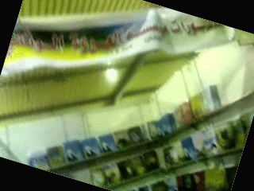
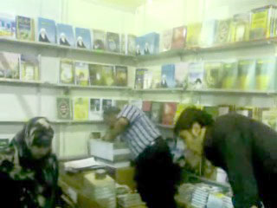

يتواجد فيها باستمرار المبشريين ، ويتحدثون مع أي أحد من أهل السنة ويثيرون لهم الشبهات على الصحابة وأمهات المؤمنين وعلى السنة النبوية المطهرة ،ويوزعون كتب واسطوانات مجانية بها تبشير للعقيدة الشيعية وسيأتي هذا بالتفصيل بإذن الله تعالى .
ثالثاً مكتبة المفيد :
وهي أيضاً لبنانية ، يتواجد بها المدعوا ( مرتضى ) وهي بجانب مؤسسة العروة الوثقى بصالة 4 ب ،

تقوم بالمقام الأول على ممارسة التبشير للطلبة الإندونيسيين والأفارقة القادمين من بلادهم للدراسة في الأزهر الشريف وتعلم الدين الصحيح ، ويتواصلون معهم ويأخذون هواتفهم لمتابعتهم بعد انتهاء المعرض ، ويوزعون عليهم مجموعة من الكتب والاسطوانات التبشيرية .
* فتحدثت مع ( مرتضى ) قليلاً وسألته أين تسكن هنا في القاهرة الآن ؟؟ فقال لي باضطراب شديد بالدقي .. قلت له هل عندك كتب للتوزيع ؟؟ فأشار لي على كرتونه وقال لي هذه للتوزيع وأعطاني منها مجموعة كتيبات من إصدار مؤسسة الفكر الإسلامي بهولندا ورأيت معهم سلسلة الكتيبات التي طبعتها الجماعة العزمية بعنوان شبهات حول الشيعة ،
فأخذت أقلب في الكتب فوجدت كتاباً للرد على إدعاء اعتقاد الشيعة بتحريف القرآن ، فقلت له هل تؤمن بأن القرآن محرّف ؟؟ فقال لي : لا .
قلت وما قولك فيمن قال بتحريف القرآن ؟؟ قال أجتهد فأخطأ .
فقلت وما قولك في كتاب " فصل الخطاب في تحريف كتاب رب الأرباب " للنوري الطبرسي ، قال هذا الكتاب لا وجود له من الأساس .
فقلت له : عندي منه نسخة حجرية كاملة ، قال لي : أشتريها منك بخمسة آلاف دولار وهذا رقم هاتفي ، فتدخلت الفتاة الشيعية من مؤسسة العروة الوثقى وقالت لي : " بالتأكيد هذا الكتاب ما نبيعه هون " قلت لها يعني لا تنكري وجوده مثل مرتضى ؟ قالت لا هو في الحقيقة موجود ومطبوع منه نسخ حديثة ولكن لا نستطيع أن نأتي به إلى هنا وننشره على الملأ فبُهت ( مرتضى ) وسكت ولم يتحدث معي مرة أخرى .
رابعاً مؤسسة الفكر الإسلامي الهولندي :
وصاحبها المدعو ( أمير جابر ) وهو كاتب ومحام شيعي عراقي وكان يعمل مديراً لمكتب قناة العراقية الحكومية بالقاهرة " كما ذكرت موسوعة الرشيد " ، ومقر المؤسسة هولندا بمدينة الميرا .

وتندس مطبوعات المؤسسة داخل مؤسسة العروة الوثقى ومكتبة المفيد ، حيث أنها تتبنى توزيع الكتيبات الخاصة بالرد على الشبهات الموجهة للشيعة كما يتبنى توزيع كتيبات الطريقة العزمية ، ويدعي جابر دائماً أنه يدعوا إلى الوحدة والتقريب وهذا يتنافى تماماً مع كتاباته المناهضة لعقيدة أهل السنة وأبنائها ، وأشتهر بموقف نشرته العربية نت بأنه قام بتصوير الأخ ( ناصر رضوان ) صاحب مكتبة الرضوان واتهمه ناصر بأنه كان يخطط لقتله وتشاجرا الطرفان وذهبوا معاً إلى قسم شرطة المعرض لينهوا الصراع .
ومن الكتيبات التي يطبعا طباعة فاخرة ويوزعها بشكل مجاني تماماً : ( مصحف الإمام علي - الشفاعة - عبد الله بن سبأ من منظور آخر - جزئية حي على خير العمل في الآذان - حقيقة مصحف فاطمة - جزئية علي ولي الله في الآذان - الرجعة - البداء ....)
بالإضافة لسلسلة الفتوحات العزمية ( شبهات حول الشيعة ) والتي تروج للعقائد الشيعية وتحاول أن تجد لها تبريراً مصوغاً .
خامساً مؤسسة الثقلين الثقافية :
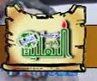
ويرأسها ( حسين عبد الأمير حسن ) والتي أسسها في عام 1996م في سوريا ومكانها الحالي بدمشق - السيدة زينب - جانب فندق السفين - بناء الكاظم .
وتم فتح فرع آخر لها بعد احتلال العراق بكربلاء - شارع باب القبلة - مقابل مرقد أبو فهد الحلي ، ولها مقر آخر في إيران - بمدينة قم - كذرخان - أمام مسجد الإمام الرضا .
* نسخت مؤسسة الثقلين عدداً كبيراً من اسطوانة ( مكتبة أهل البيت ) والتي تضم أكثر من أربعة آلاف كتاب شيعي وكانت أيضاً توزع بصورة مجانية وبأسعار زهيدة جداً

ومن المعروف عن هذه المؤسسة تطرفها الشديد ودعوتها للطائفية حيث أنها مشهورة بنسخ اسطوانات للمحاضرات التي تلقى في الحسينيات وأبرزها محاضرات " حسن شحاتة " الشيعي المصري الذي اعتقلته السلطات المصرية منذ عدة شهور بعد ما تم توزيع اسطوانة مرئية خرجت لأول مرة بجودة فيديو عالية من إنتاج مؤسسة الثقلين الثقافية والتي قام الشيعة المصريين بتوزيعها على المسلمين خاصة في ( طنطا ) ، كما تتبنى المؤسسة نسخ وتوزيع اسطوانات بها أعمال درامية شيعية تحدث توتر طائفياً في العراق خاصة .
* والمؤسسة لم تفتح فرعاً لها ظاهراً في معرض الكتاب ، ولكن كانت تدس سمومها ضمن مؤسسة العروة الوثقى ومكتبة المفيد ، وقد أعطاني المدعو ( مرتضى ) نسخة من الاسطوانة بالإضافة إلى اسطوانة أخرى منها عدداً محدوداً ومنسوخة وليست أصلية بها عشرون ألف كتاب شيعي وقد تبين لي بعد فتحها أنها إيرانية المنشأ لأن ملفات تعليمات التشغيل بها كانت باللغة الفارسية .
ثالثاً : أبرز الشخصيات التي تعمل في مجال التبشير داخل المعرض :-
يعتبر أغلب المتشيعين المصريين يعملون في مجال التبشير وكذلك القائمين على دور النشر الشيعية بالمعرض ، ولكن هناك شخصيات محددة لها نشاط واسع ومكشوف لدى الجميع ، ومن هذه الشخصيات :
1- المتشيع أحمد هلال :-
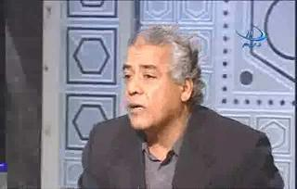
وهو طبيب نفساني أعلن تشيعه منذ أكثر من 20 عاماً وله مناظرة مع الدكتور عبد الله سمك في برنامج الحقيقة وانسحب منها خائباً خاسراً ، ويذكر أيضاً أنه ممن كانوا يتواجدون باستمرار في مركز علوم أهل البيت بالدقي قبل إغلاقه وغير محبوب في الوسط الشيعي ، وله نشاط تبشيري محدود بمعرض القاهرة الدولي للكتاب .
2- المتشيع خالد محي الدين الحليبي :-
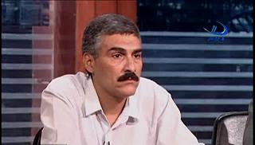
درس بالحوزة العلمية - بقم - وانضم لمجموعة أبو العزائم ليتستر فيها وينشر التشيع من خلالها ، تذكر غرفة مصر والشيعة على البالتوك أنه يتولى استقبال الكتب والمنشورات الشيعية الآتية من الخارج لكي يتم توزيعها داخل المعرض ولكنه كان يأخذها ويبيعها بالتقاسم مع شيعي آخر يدعى محمد سليمان ( يعمل فرارجي بإمبابة )، مما أدى إلى زيادة الحقد والغل بينهما ، وهذا الأسلوب در عليه الكثير من الأموال وتحسنت حالته المادية بعد أن كان فقيراً .
وفي مناظرة معه ببرنامج الحقيقة لم يُنكر هذه التهمة عنه بل أعترف أن هذه القضية في الملفات الأمنية الخاصة به .
ويتردد خالد محي الدين دائماً على مؤسسة العروة الوثقى والمفيد ويجلس فيها بالساعات حتى يناقش ويبشر ويثير شبهات عند المسلمين .
3- المتشيع كمال حسين علي :-
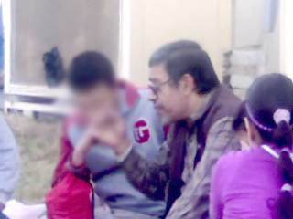
يعمل محاسب في شركة ، تعرفت عليه أثناء وقوفي مع مرتضى وهو يعطيني الكتب التبشيرية ، فوجدت كمال حسين متحمس للمناقشة فسألته أنت شيعي مصري ؟؟ قال نعم وإثنى عشري كمان ، ثم قال : ولو تحب أن تتناقش ليس عندي مانع فأخذته خارج الصالة وجلسنا في حديقة المعرض وأحببت أن أسئله عن كل ما يدور في داخلي عن الشيعة والتشيع ، فقلت له هل تسب الصحابة ؟؟
قال : لا . إطلاقاً .. فعلمت أنه بدأ في ممارسة التقية ،
فسألته : ماذا تقول في أبي بكر وعمر ؟؟
قال هم ارتدوا بعد رسول الله صلى الله عليه وسلم ولكني لا أسبهم ... دون أدنى تقية .
فقلت له : هكذا تخليتم عن التقية ؟؟
فقال : نستخدم التقية عندما نكون مستضعفين .
فاتفقت معه أن يكون حوارنا خالٍ تماماً من التقية حتى لا نتعب سوياً
* تعرفنا على بعض أكثر وعلمت أن من أبنائه - محمد وعمر وآمنة - فاستغربت وسألته : هل تسمي باسم عمر ؟؟ قال سميته قبل أن أتشيع ، والتسمية ليس معناها محبة لهذا الشخص بدليل أن سيدنا علي سمى بأسماء أعداءه .
فقلت له : وهل من عاقل يسمي بأسماء أعداءه ؟؟ فقال نعم
سألته كيف تشيعت ؟؟ قال لي أنا نشئت صوفياً وأعجبني مذهب أهل البيت فسافرت إلى الكويت لمدة ستة أشهر حتى أدرس هذا المذهب في الحسينيات .
فسألته : وهل سافرت إيران أو العراق من قبل ؟؟
قال : أتمنى أن أعيش هناك ولكن أخشى أن يقتلوا ولدي لكون اسمه عمر .
سألته ما رأيك بالصوفية وهل تحضر معهم اجتماعاتهم ؟
قال نعم أحضر مع العزمية والبيومية ولكن أرى أن الصوفية قد باعوا عقولهم لشيخ طريقتهم بشيء فيه عبادة من دون الله ، لذلك أنا الوحيد الذي لا أُقبل يد شيخ الطريقة ولا يلزمني بأوامره ونواهيه .
قلت له : من تعرف من الشيعة في مصر ؟؟
قال أنا لا أعرف الكثير غير أحمد هلال وخالد محي الدين قابلتهم في المعرض ، وهم ضعفاء في الحجة وليس لديهم العلم الكافي .
سألته وقلت له أصدقني القول هل مارست المتعة من قبل ؟؟
قال لي : لا والله ، ولكني أعتقد بإباحتها .
فسألته : أترضاه لابنتك ؟؟
قال : الحقيقة لا .. لأن المجتمع المصري لا يقبل مثل هذه العادات

ثم أخذنا نتناقش في المسائل العقدية واتفقنا على أن نتقابل مرة أخرى وتبادلنا أرقام الهواتف ، وقال لي أن هناك كتاباً لابد أن تقرأه ونحن طبعنا منه العديد من النسخ لو أردت معرفة الحق ، قلت وما هو ؟؟ قال كتاب المراجعات لعبد الحسين الموسوي ، قلت له أريد نسخة منه ، قال إذا عندما نتقابل سأحضر معي الكتاب .
ثم تقابلنا بعدها بثلاثة أيام في المعرض أيضاً وأعطاني نسخة من الكتاب وجلسنا في حديقة المعرض وأنا وبعض من أصدقائي وأحضر معه ابنه وابنته الصغار وأخذنا نتناقش ساعات طويلة ، ثم سألت ابنه الصغير : هل تحب سيدنا عمر ؟؟ فسكت ونظر لأبيه ثم قال ما أعرف ، فقلت له أسأل الله أن يجعل مثل سيدنا عمر فقال الولد آمين وقلت لأبنته أسأل الله أن يجعلك مثل أمنا عائشة فقالت آمين ، فرفع ( كمال حسين ) يده إلى السماء وقال : اللهم لا تستجب لدعائه .
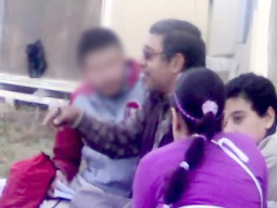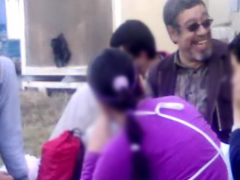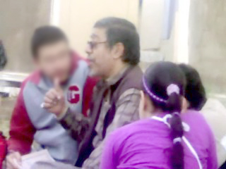

رابعاً : أبرز المنشورات والكتب المستخدمة في عملية التبشير :-
1- سلسلة كتب في رحاب أهل البيت :-
وتقوم بطباعتها : مؤسسة الفكر الإسلامي - هولندا ... وهذه صور لبعض كتب السلسلة التي جاوزت العشرين كتاباً :

2- سلسلة شبهات حول الشيعة :-
وتقوم بطباعتها : لجنة البحوث والدراسات بمشيخة الطريقة العزمية - السيدة زينب - وهذه صورة لأحد كتب السلسلة :


3- كتاب " المراجعات " لعبد الحسين الموسوي :-
يتم توزيعه بشكل كبير والعجيب أن الكتاب لا يصدر عن دار نشر محددة وبلا رقم إيداع ولا موثق بالهيئة العامة للكتاب ، وهذه صورة من الكتاب الذي أعطاني إياه المتشيع كمال حسين علي :

بالإضافة إلى مجموعة اسطوانات بها كتب ومحاضرات مرئية من الحسينيات وأعمال درامية للكبار وللأطفال
خامساً : التبشير الشيعي قضية أمن قومي :-
وفي الختام ، إن قضية التبشير الشيعي لا تمس كل مسلم في عقيدته فحسب بل تمس الأمن القومي لما ينتج عنه حدوث شرخ داخل نسيج المجتمع الواحد وإثارة للشبهات وطعن في الثوابت الذي تربى عليها كل مسلم وكل مسلمة ،
بالإضافة أن التنظيمات الشيعية ليست كمثلها مما سبقها من تنظيمات مسلحة وتكفيرية ، بل إنها تعدت كل الخطوط الحمراء التي لم يتعداها أي تنظيم ديني أو سياسي من قبل ، والشاهد على هذا ما حدث في المظاهرة المناصرة لشيعة مصر أمام السفارة المصرية بلندن واتهموا فيها رئيس الدولة حسني مبارك على الملأ وأمام الجميع بأنه ابن زنا وابن حرام ، فلا يستطيع أي حزب سياسي معارض أو جماعة أو تنظيم تتهمه بهذه التهمة مهما اختلفوا معه ، ولا يسطيع أحد من المعارضة المصرية أن تهدد الرئيس علنا بالقتل والإعدام ويضعوا صورته مكان صورة صدام حسين وهو على حبل المشنقة ،

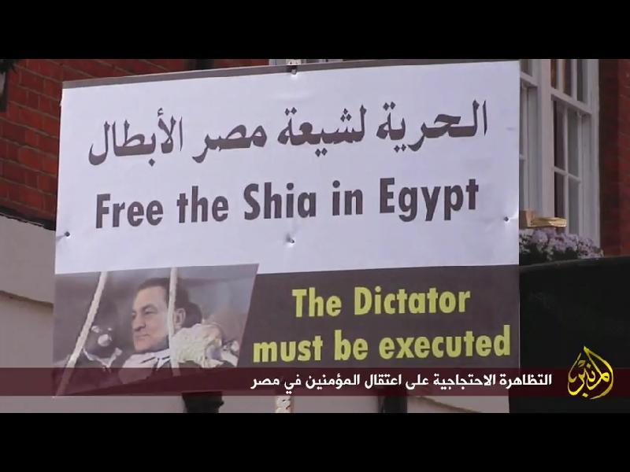
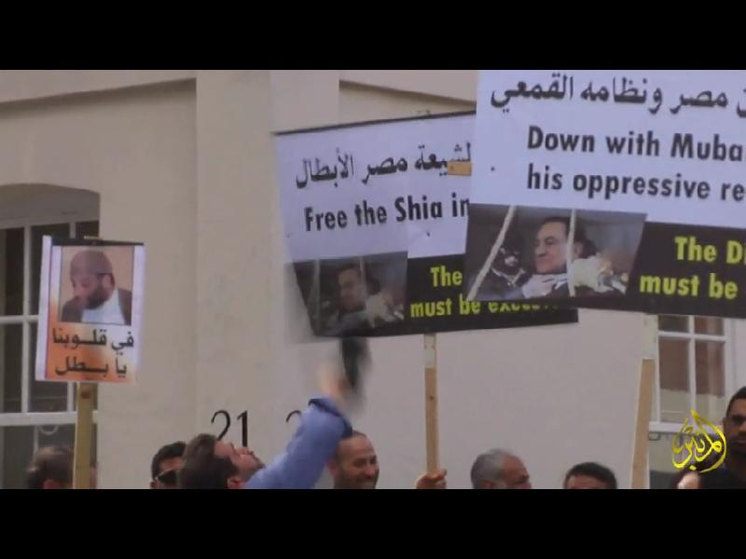

فلا أتخيل أبداً أن الجهات الأمنية من الممكن أن يأخذها الرأفة في التعامل مع مثل هؤلاء فهم يسعون منذ سنوات في إيجاد شرعية لهم من حزب سياسي أو جمعية تتحدث باسمهم ، فهل بعد كل هذه التجاوزات يمكن أن تستجيب لها الحكومات ؟؟
نسأل الله أن يقي مصرا وسائر بلاد المسلمين من فتنة الشيعة ، وأن يديم الأمن والأمان في بلادنا إنه ولي ذلك والقادر عليه .
سبحانك اللهم وبحمدك ، أشهد أن لا إله إلا أنت ، أستغفرك وأتوب إليك ،
وآخر دعوانا أن الحمد لله رب العالمين وصلى اللهم وسلم على سيدنا محمد وعلى آله وصحبه أجمعين .

كتبه : عبد الله زيدان
abdallahzidan@hotmail.com
بتاريخ : 5 إبريل 2010م
رابط الموضوع : www.abdallahzidan,jeeran.com/tabsheer.htm

